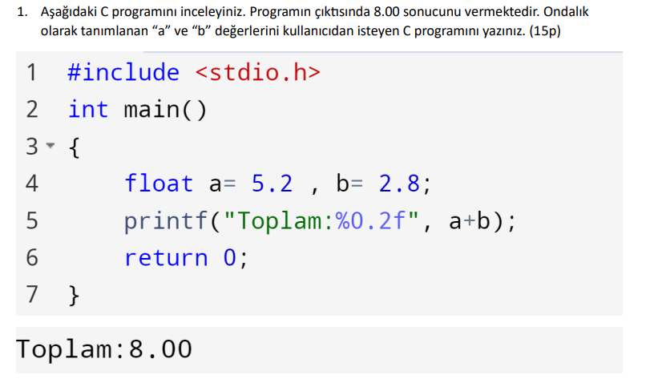

**CEVAP:**

#include <stdio.h>

int main()

{

float a, b;

printf("A sayisini giriniz:");

scanf("%f", &a);

printf("B sayisini giriniz:");

scanf("%f", &b);

printf("Toplam:%.2f",a+b);

return 0;

}

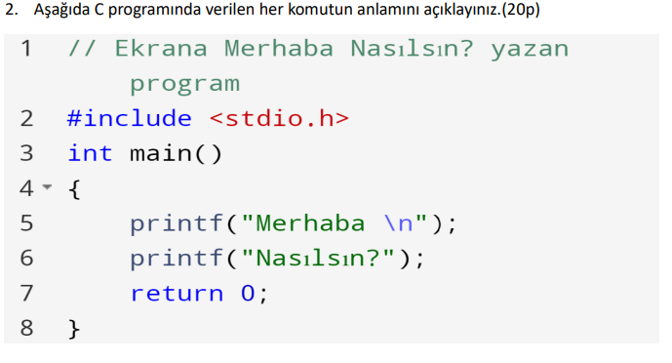

**CEVAP:**

**1.** Programa etkisi olmayan notlardır. Programın daha rahat anlaşılabilmesi için kullanılabilir.

**2.** stdio.h kütüphanesindeki komutları kullanmak için çağırır.

**3.**Programın başlangıç noktasıdır. “int” ana fonksiyonun bir tamsayı olarak geri dönüş yapacağını belirtir.

**5. “**printf” komutu ekrana yazı yazmak için kullanılır. “” işareti arasındakileri ekrana yazar. “\n” satır atlamaya yarar.

**7.**”return 0” programı sonlandırır.

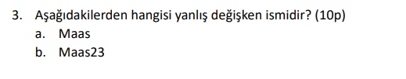**CEVAP: d,f,k,l**

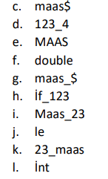1

4.Tam sayı olarak tanımlanmış “toplam” değişkenini doğru bir şekilde ifade ediniz.

**CEVAP:** int toplam;

5. Kullanıcıdan iki tam sayı alarak bu iki sayının toplamını gösteren programı yazınız.

**CEVAP:**

#include <stdio.h>

int main()

{

int a, b;

printf("A tamsayisini giriniz:");

scanf("%i", &a);

printf("B tamsayisini giriniz:");

scanf("%i", &b);

printf("Toplam:%i",a+b);

return 0;

}

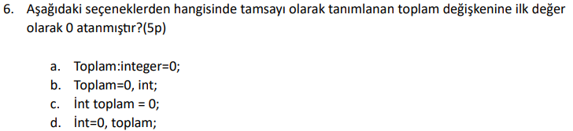

**CEVAP: C** (büyük İ yanlışlıkla yazılmadıysa hiçbiri doğru değil)

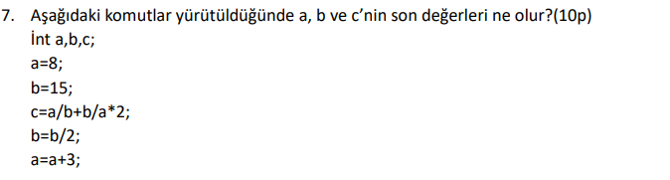

**CEVAP:**

#include <stdio.h>

int main() A=11

{ B=7 C=2

int a=8,b=15,c;

c=a/b+b/a*2;

a=a+3;

b=b/2;

printf("A=%i \nB=%i \nC=%i",a,b,c);

return 0;

}

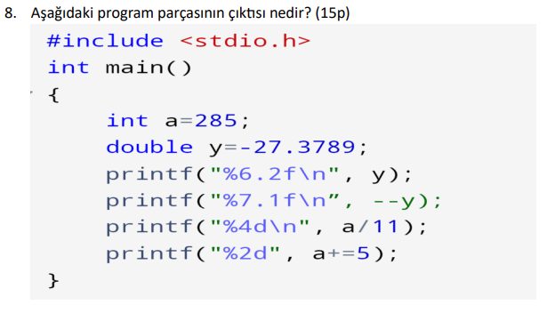

**CEVAP:**

-27.38

-28.4

25

290 Rahmi Taha Ateş 23301071007